Структурное подразделение « Детский сад комбинированного вида
« Аленький цветочек» МБДОУ «Детский сад « Планета детства» комбинированного вида

ПРОЕКТ НА ТЕМУ: « Счетные палочки »

Младшая группа.
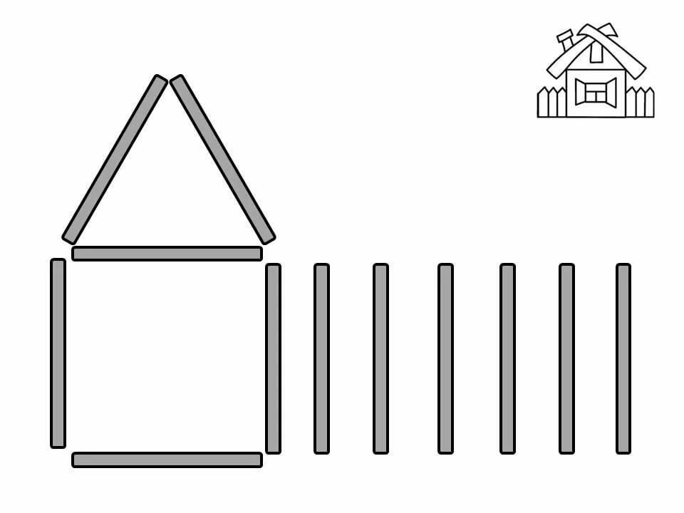

Выполнила воспитатель: Полякова.А.В

Проект «Палочки-развивалочки.»
Актуальность данного проекта в том, что существует необходимость в умственном развитии ребенка. Одна из главных задач в дошкольном детстве-развитие ума и формирование мыслительных операций детей. Существует множество способов интеллектуального развития детей, но удовлетворить неуемную потребность в познании и изучении окружающего помогут игры с палочками Кюизенера. Палочки, как и другие дидактические средства развития математических представлений у детей, являются инструментами учебно-познавательной деятельности ребенка.
Тип проекта: информационно-игровой
Вид проекта: групповой.
Продолжительность: долгосрочный.
Участники: дети второй младшей группы №2 «ромашки» воспитатель: Полякова.А.В, родители воспитанников.
Этапы проекта:
1 этап – подготовительный
-обсуждение целей и задач воспитателями;
-создание необходимых условий для реализации проекта;
2 этап – планирование проекта.
3 этап основной (практический)
-игровая деятельность детей;.
4 этап – заключительный
-презентация проекта – фотовыставка.
Реализация проекта
Цель: Знакомство детей и взрослых с палочками Кюизенера. Использование палочек в математическом и сенсорном развитие детей. Развитие интереса к новым дидактическим играм, к математике. Развитие умения конструирования.
Задачи проекта:
Изучить современную научную и педагогическую литературу по вопросу «Палочки Кюизенера-средство познания в дошкольном возрасте.
Создать условия для полноценного развития каждого дошкольника, подобрать практический материал.
Привлечение родителей в образовательный процесс. Вооружить родителей знаниями по интеллектуальному развитию дошкольников с использованием палочек Кюизенера.
1 этап
Диагностический.
Диагностика уровня развития ребенка .Анализ результатов.
2 этап
Основной
Повышение компетентности педагогов и родителей по данной проблеме. Организация игр с цветными палочками Кюизенера. Организация игр с цветными палочками Кюизенера в совместной деятельности педагога и детей, в самостоятельной деятельности.
3 этап
Обобщающий
Анализ степени достижения поставленной цели.
Сроки выполнения проекта: проект долгосрочный, реализация в течение 2018-2019 года.
Ожидаемые результаты:
Дети усвоят эталоны цвета;
Усвоят отношения по длине, высоте;
Успешно научатся моделировать, группировать по цвету и величине;
Появится интерес к новым дидактическим играм, к математике.
Пути реализации проекта.
Работа с детьми.
- Игры подготовительного этапа.
- Игры по изучению цвета
- Игры обучающие конструированию.
Работа с родителями.
- Консультация «Как работать с палочками Кюизенера»
- Наглядная информация « Развивающие игры и занятия с палочками Кюизенера».
- Подведение итогов работы.
Работа с педагогами.
- Групповые и индивидуальные консультации «Развивающие игры и занятия с палочками Кюизенера»
- Презентация проекта
- Анализ степени достижения поставленной цели.
Заключение.
Формирование математических представлений требует постоянной, системной работы, как в совместной деятельности взрослого и ребенка, так в самостоятельной деятельности. Игра является важнейшим средством развития умственных способностей и делает процесс обучения более живым и интересным.

